新 书 推 荐

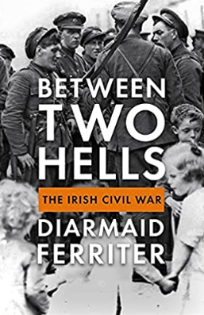
中文书名：《两座地狱之间》
英文书名：Between Two Hells
作 者：Diarmaid Ferriter
出 版 社：Profile
代理公司：ANA/Lauren Li
页 数：320页
出版时间：2021年9月
代理地区：中国大陆、台湾
审读资料：电子稿
类 型：历史

内容简介：

当爱尔兰独立战争于1921年7月结束时，爱尔兰军队中有人希望它能结束数百年的英国统治。但到了12月，都柏林的新当局与伦敦签署了一份不尽人意的条约，其中要求宣誓效忠于大英帝国。对许多人来说，这是一个值得付出的代价，但对其他人来说，这是不可能的。

到了第二年夏天，这个国家陷入了内战，像新芬党和爱尔兰共和军这样的组织、当地社区和家庭被分裂。与其他一些欧洲内战相比，爱尔兰独立战争破坏性虽小，但它在爱尔兰南北各地留下了成千上万的死亡、受伤或痛苦。它给整个爱尔兰带来了巨大的阴影。内战结束后，由敌对派别发展起来的两个党派——爱尔兰自由党和联邦党一直统治着爱尔兰。直到2019年——冲突发生后近一个世纪——因为新芬党在选举中的成功，两党才得以看到他们正式合作的道路。

爱尔兰最杰出的历史学家利用全新的资料来源，表明这场悲惨的战争对于理解现在的爱尔兰是多么重要。

作者简介：

迪亚米德‧费里特（Diarmaid Ferriter）是爱尔兰最知名的历史学家之一，是都柏林大学学院（UCD）的现代爱尔兰历史教授。他的著作包括《1900-2000年爱尔兰的转变》（The Transformation of Ireland 1900-2000 ）（2004年）、《审判德夫：对埃蒙‧德‧瓦莱拉的生活和遗产的重新评估》（Judging Dev: A Reassessment of the life and legacy of Eamon de Valera）（2007年）、《罪恶的场合：现代爱尔兰的性与社会》（Occasions of Sin: Sex and Society in Modern Ireland ）（2009年）和《暧昧的共和国：1970年代的爱尔兰》（Ambiguous Republic: Ireland in the 1970s ）（2012年）、《一个民族而非一群人》（A Nation and not a Rabble ）（2015年）、《在边缘》（On the Edge ）（2018年）和《边界》（The Border ）（2019年）。他是电视和电台的定期广播员，也是《爱尔兰时报》（Irish Times）的每周专栏作家。2010年，他在RTE电视台推出了由三部分组成的二十世纪爱尔兰历史《自由的极限》（The Limits of Liberty）。

谢谢您的阅读！
请将回馈信息发至：李文浩 （Lauren Li）
安德鲁﹒纳伯格联合国际有限公司北京代表处
北京市海淀区中关村大街甲59号中国人民大学文化大厦1705室, 邮编：100872
电话：010-82449901
传真：010-82504200
Email: JHuang@nurnberg.com.cn
网址：www.nurnberg.com.cn
微博：http://weibo.com/nurnberg
豆瓣小站：http://site.douban.com/110577/
微信订阅号：安德鲁书讯


